网上报名及交退保证金流程介绍和客户端操作说明
2014-5-30
- 网上报名及交退保证金流程
投标人是否
交纳年金用户？
开标、确定中标候选人、中标公示
管理系统取消资金绑定，将保证金释放返还至投标人专属“资金池”
投标人到监管办备案账户，获取招投标服务平台（网上报名及保证金管理系统）的用户名及初始密码（老用户跳过）

管理系统自动在江山市投标保证金专户生成各投标人的专属“资金池”

监管办进行退付保证金审核

管理系统取消资金绑定，退还保证金至投标人备案账户
是
否
投标人根据招标公告下载招标文件，按招标文件要求预交保证金至专属“资金池”并核对到账情况
管理系统自动检查“资金池”资金状况，如资金在截止时间前充足，则实现预报名项目与其“资金池”中资金的关联绑定，完成保证金交纳和投标报名。
投标人按管理系统使用说明进行项目报名，如资金池资金足额则“报名成功”，同时完成保证金交纳。否则是“预报名成功”。
二、客户端操作说明
1、登录
登录网址：http://cas.zj.bank-of-china.com/pracc
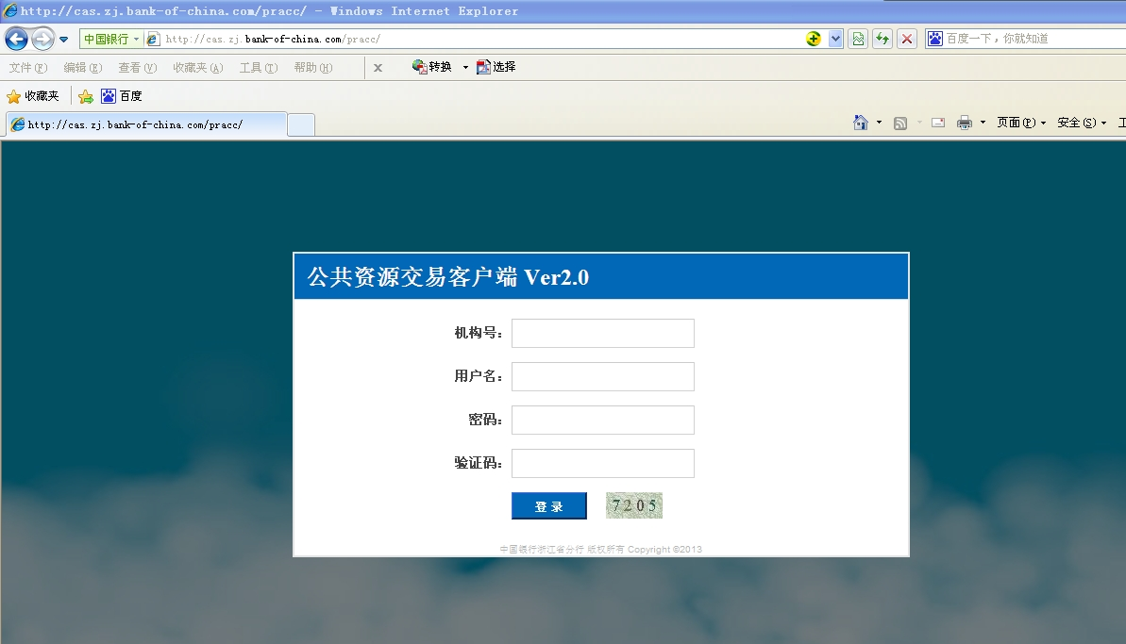

机构号：324100，用户名：即登录ID（8位数），初始密码为：111111
首次登录后，请在第一时间修改登录密码。
2、项目报名及取消报名
点击“ 招标项目报名”→“项目查询”后，会列出处于报名阶段的所有待报名项目信息。
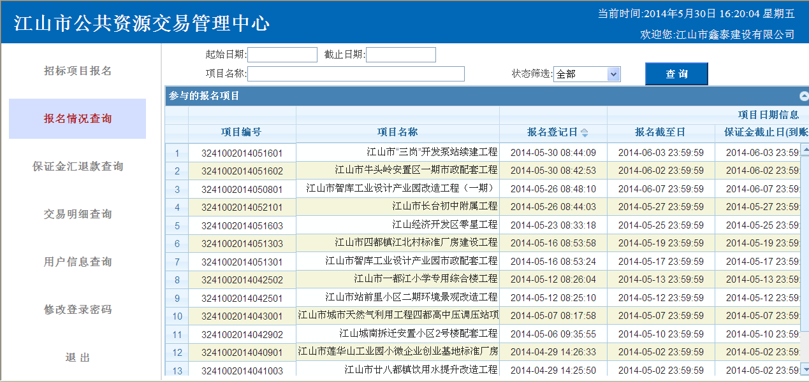
操作提示：
点击列表各列的表头（如“保证金截止日期”），则表中各记录显示顺序会以该列为序重新排列。后同。
选择其中一个所要报名的项目，并点击“项目报名”会出现“项目报名”对话框，如下图。
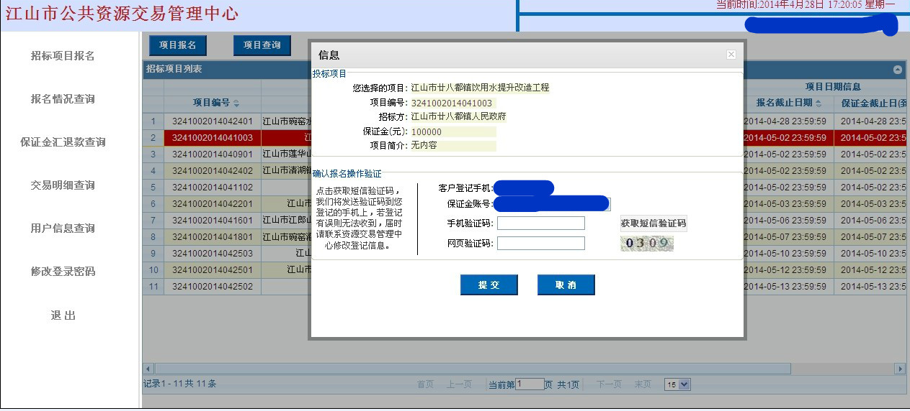
按要求获取手机验证码，并输入手机验证码和随机网页验证码后点击“确定”。如资金池资金不足额，则是“预报名成功”，处于“预报名”状态的项目可做取消报名操作。待资金在截止时间前到账并足额后，系统会自动将“预报名”状态转成“已报名”状态，“已报名”的项目不可取消。
如资金池资金不足，则系统会提示按时交纳保证金。
如资金池资金足额，则直接报名成功。
报名后，点击“报名情况查询” →“查询”，可显示所有“已报名”、“预报名”或虽已预报名，但保证金却一直未到账，最后转为“不成功”的项目。
操作技巧：对于所有预报名的项目，系统会严格按报名先后顺序自动依次分配资金（详见后面“常见问题解答”中的第3、第5）。为此，建议按保证金截止先后顺序去报名，如确需调整个别项目的报名顺序，只要项目仍处报名期，则可通过对相关的几个项目取消报名，再重新报名来达到调整目的。需注意的是，重新报名时，系统仍会按“常见问题解答”中的第5所述去判断当前资金池资金是否足额。

3、其他操作
通过该系统，还可以查询保证金汇款及退款记录、保证金交易历史明细及用户详细信息。具体为点击“保证金汇退款查询”以及“交易明细查询”。
可通过点击“用户信息查询”，查询用户的基本信息以及资金池情况。
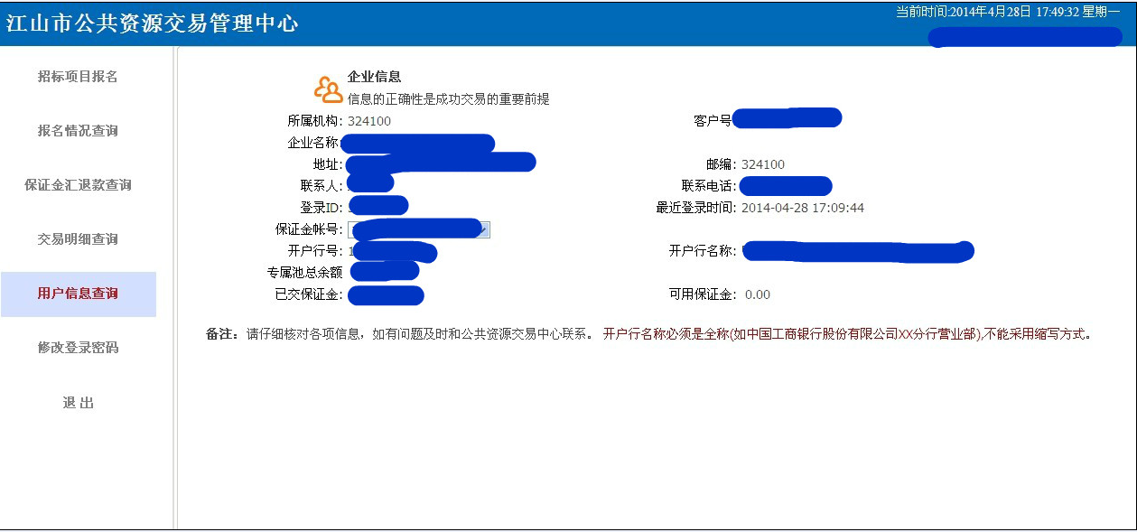
可通过点击“修改登录密码”来修改用户的密码。
4、郑重声明
本系统作为一款在线产品工具，在使用过程中不可避免地会因偶发的通信故障、电力故障、网络拥堵、系统升级等原因导致无法正常使用，出现上述情况时，投标人应及时向监管办和银行反映，并通过应急方式处理投标相关工作，监管办和银行对上述风险事项不承担经济赔偿责任；监管办和银行方有权在不通知投标人的情况下更新本操作说明，敬请各投标人自行查看最新说明。
三、常见问题解答
1、登录网页后为何常有“脚本错误”提示？
答：可能是由于浏览器受损或操作系统注册表遭受破坏，请确保操作系统及浏览器是完好的。
2、公司已转账，但登录系统后资金池总余额未见增加，什么原因？
答：一是可能仍在转账处理中或转账有误被打回，二是可能实际转出的账号与事先在系统中备案的账号不符（特别是网银转账的，默认转出账号一定要仔细检查）。如有异常，请及时与银行及监管办保证金室联系。
3、网上报名与汇款在时间顺序上有无硬性规定？
答：可先汇款后报名，也可先报名后汇款，但必须在招标文件约定的报名截止时间前报名，也必须在保证金到账截止时间前到账。如先报名后汇款，则系统先将报名项目置为“预报名”状态，待资金在规定时间前到位后再自动置为“已报名”，如一直未到位，则最终置为“不成功”；如先汇款并在规定时间前资金到位后再报名，则直接报名成功。
4、如果汇了款，可不可以不进行网上项目报名？
答：不可以，只有作过项目报名的，资金池的资金才可成为项目交易保证金。如未在网上进行项目报名，则汇入的资金将并入资金池作为可用资金，不会转为项目保证金。
5、如果同期想报名多个项目，可否一次汇足资金然后分多个项目报名？如报了多个项目，但资金不足会如何？
答：可以，但如果资金不足，则先报名的项目优先分配资金。资金分配的具体规则是：报名时，如果当前资金池有足额可用资金，则立即分配资金，报名成功；否则所报项目归入预报名项目队列，在次日由系统自动严格地按报名的先后顺序分配资金，如果前一个项目资金不足，即使是下一个项目所需资金足够，系统也不会跳过给下一个项目分配资金！
6、一次转账不足，可否补转资金？
答：可以，但一定要在保证金截止时间前补足，系统也会一直等到资金充足了才会将预报名项目置成报名成功。
7、交了保证金后是否开收据？
答：一般不开收据，因为是短时期的往来款，并且汇款人有转账凭证。如果一定要开具收据，则退款前需将收据收回。
8、开标后退保证金是否要办理什么手续？
答：无需办理任何手续，系统会自动将资金退回至企业的备案账户。但开过收据的需将收据回收。

